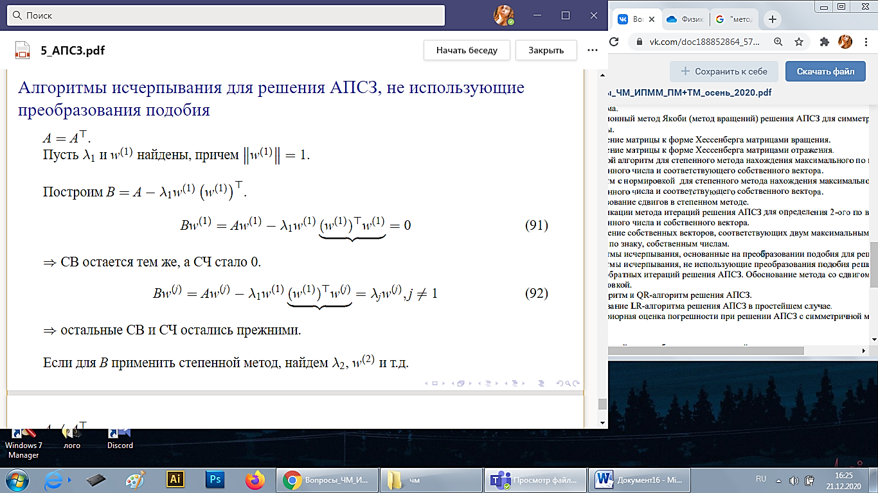  
Популярно для симм. матриц. Будем предполагать, что уже нашли первую собственную пару (лямбда 1 –**макс**). Потом применим алг исчерп,потом основной алгоритм и тд. **ОПЕЧАТКА:** норма w(1) по 2 норме =1.Отдельно рассмотрим 1 собств пару.   
 (91): умножим справа на w(1). То, что в системе – равно 1, как 2 норма. СЧ матрицы А стало нулем для матрицы В, а СВ сохранился.  
 (92): тк матрица симметрична, в системе скалярное произведение =0. Т.о., найдем остальные собственные пары матрицы В (=СП матрицы А)

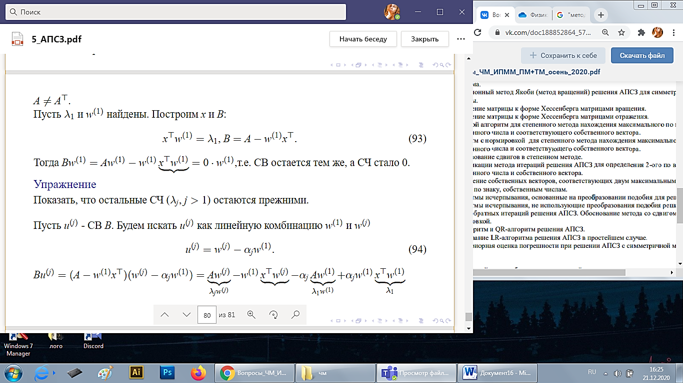  
Строи вектор х, такой что выполняется (93). Это легко сделать, тк это уравнение с n-неизвестными компонентами х (одну можем задать и найти остальные)  
ДАЛЕЕ (94) СЧ постоянны, СВ меняются. x^t*w(j) –число, можно вынести.

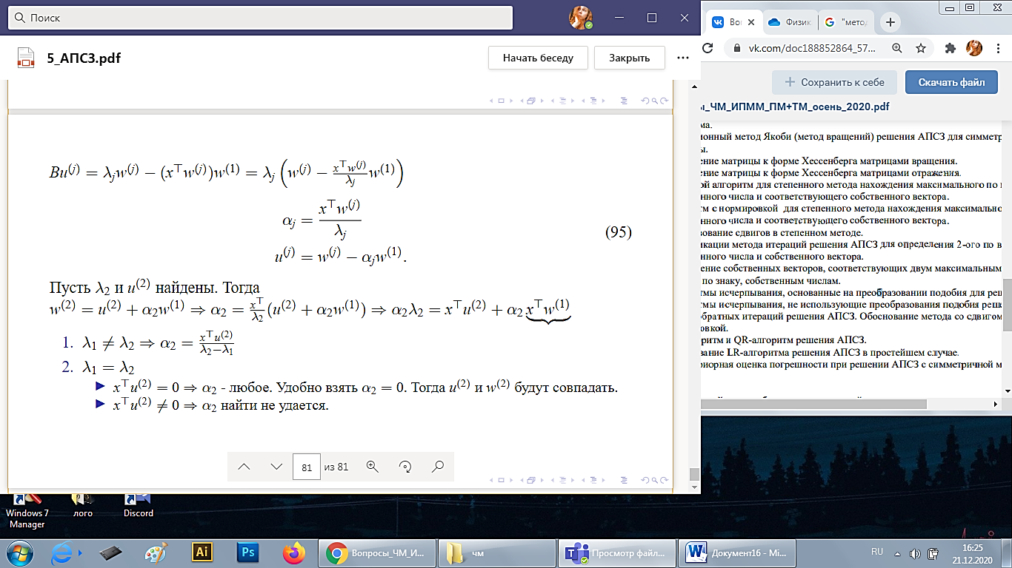  
  
То, что в скобках после лямблда j – u(j). Выражение (95) – сравнили с линейной комбинацией.   
Так как лямбда2 нашли, надо восстановить СВ, который ему соответствует, у матрицы А.

